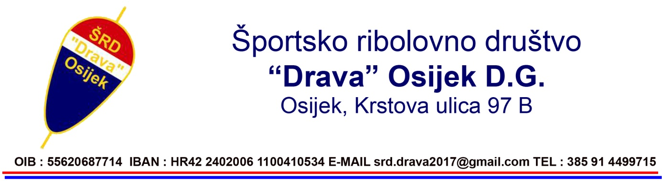

Na temelju članka 35 Statuta Športskog ribolovnog društva „Drava“ sazivam godišnju Skupštinu Društva za dan 22.06.2023. god. sa početkom u 16 SATI u prostorijama Društva i predlažem slijedeći :

D N E V N I R E D

- Otvaranje Skupštine
- Izbor radnog predsjedništva 3 člana
- Izbor zapisničara i dva ovjeritelja zapisnika
- Izvješće o radu :
- Izvršnog odbora
- Materijalno-financijskog poslovanja Društva
- Nadzornog odbora
5. Prijedlog izmjene i dopune Statuta Društva
6. Izvješće o realizaciji Odluke o prodaji i obnovi jednog dijela zgrade - Ribarski
7. Usvajanje izvješća
8. Donošenje programa rada za 2023. God.
9. Razno
10. Zatvaranje Skupštine
PREDSJEDNIK ŠRD DRAVA OSIJEK D.G.
Budimac Zvonimir

